Article prêt à l’emploi

Avec le Bus Santé, le Département des Yvelines prend soin de vous !

Le Bus Santé vient à votre rencontre à partir du 5 juin 2023 ! Ce dispositif, développé par le Département des Yvelines en lien avec les professionnels de santé, permet d’offrir une réponse innovante en matière de santé, au plus près des habitants.

Le bus santé, c’est quoi ?
Une offre de santé dans les communes les plus carencées du territoire, autour :

- de consultations de télémédecine à distance avec un médecin grâce à un cabinet de télémédecine* équipé de dispositifs médicaux certifiés** et sécurisés***. Votre médecin traitant n’est pas disponible ? Vous pouvez consulter un médecin à distance pour une prise en charge ponctuelle dans le Bus Santé des Yvelines.

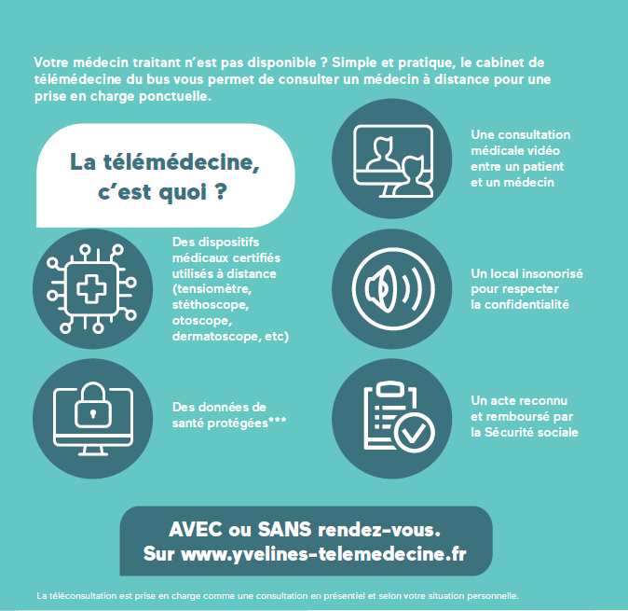

- d’actions de prévention et de dépistage en matière de santé publique: cancers, risques neuro cardiovasculaires, VIH, violences intrafamiliales, addictions et dépendances.

Où trouver le bus santé ?
Ablis, Autouillet, Brueil-en-Vexin, Bréval, Freneuse, Jumeauville, La Verrière, Longnes, Saint-Rémy-lès-Chevreuse.

Comment se rendre dans le Bus Santé ?
Simple et accessible avec ou sans rendez-vous.
Pour en savoir plus sur le Bus et ses jours de passage : 01 30 836 100 ou www.yvelines-telemedecine.fr

+d’infos sur www.yvelines-telemedecine.fr

* La cabine de télémédecine, Consult Station®, est un dispositif médical de classe IIa, produit réglementé qui porte à ce titre le marquage CE. Lire attentivement la notice avant utilisation.
** Toutes les données de santé sont strictement confidentielles.
Seul le patient y a accès ainsi que le médecin uniquement pendant la consultation.
*** Les données sont stockées sur un serveur HDS (Hébergeur de Données de Santé) localisé en France.

